PLATA ONLINE A IMPOZITELOR SI TAXELOR LOCALE.
Rugam cetățenii municipiului Bistrița sa procedeze la efectuarea plații ONLINE atât a amenzilor cat si a impozitelor si taxelor locale.
AVANTAJE: Eliminarea timpilor de așteptare la casierie si mai ales reducerea riscului de îmbolnăvire cu noul CORONAVIRUS, evitând astfel aglomerațiile.
Plata este foarte simpla, redam mai jos pașii de urmat :
CAZ I. In condițiile in care aveți un cont (utilizator si o parola)
- Accesați pagina https://www.ghiseul.ro/ghiseul/public si va apărea ecranul de mai jos.
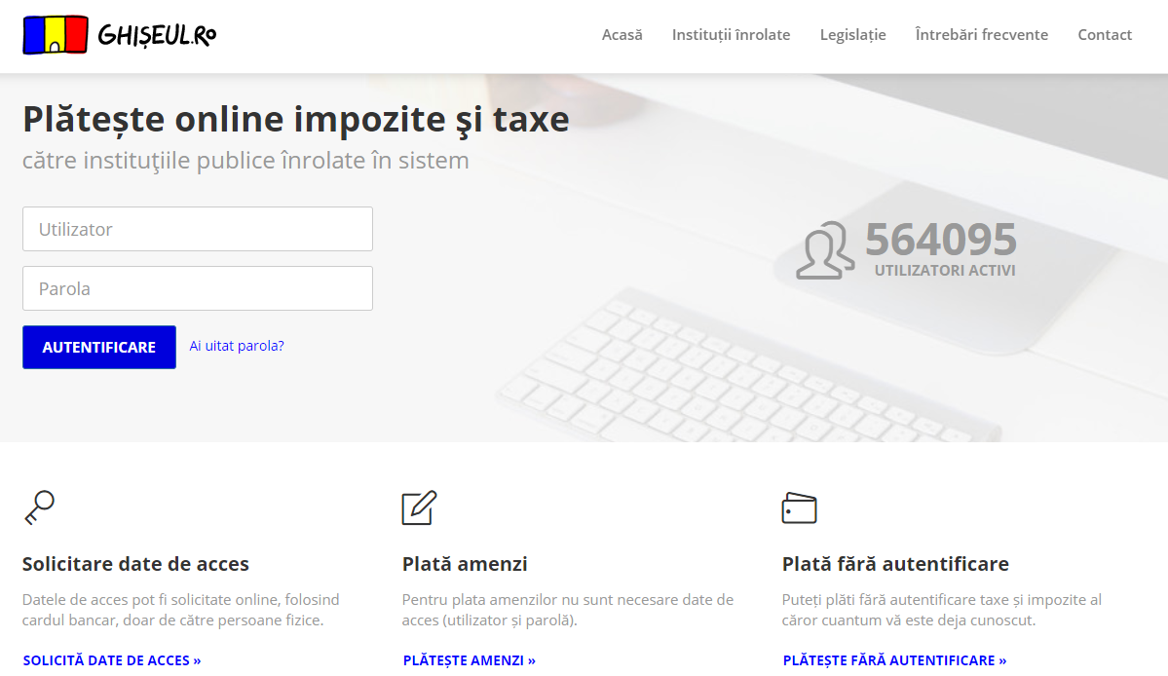
- După introducerea utilizatorului si parolei, ajungeți la următorul ecran in care vor fi afișate toate obligațiile de plata la momentul actual.

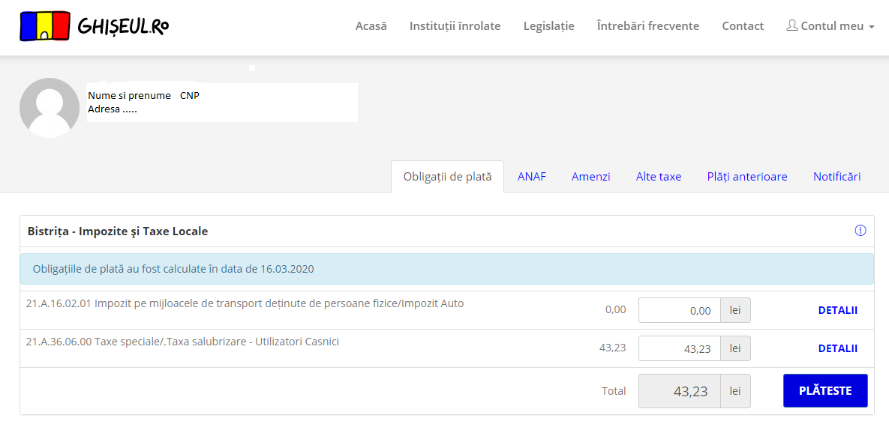
Pot fi modificate plățile pentru fiecare categorie in parte. In exemplul nostru, TOTAL 43.23 lei este suma de plata.
- După modificarea sumelor care doriți sa le plătiți, apăsați pe butonul si intrați in următorul ecran :
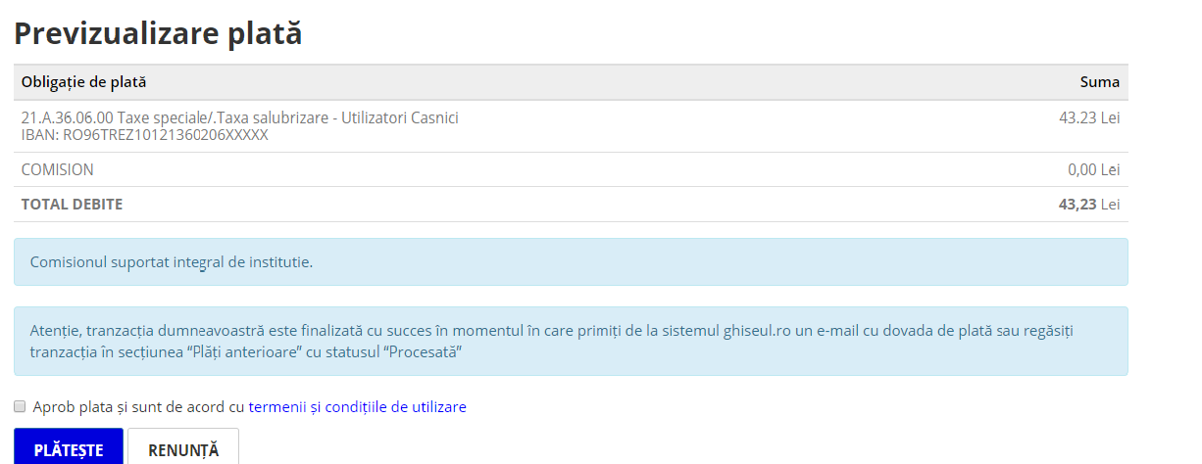
Bifați căsuța
- Si daca sunteți de acord cu suma de plata, apăsați din nou butonul , care va duce la următorul ecran :
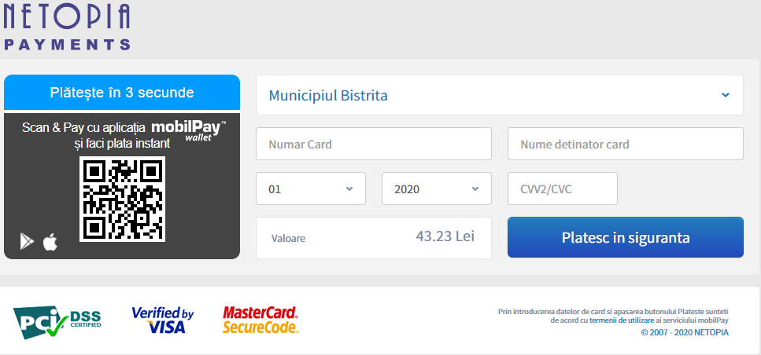
In acest ecran veți introduce informațiile solicitate si veți face plata ca oricare plata obișnuită cu cardul.
- In cazul în care ați uitat parola apăsați butonul  si va apărea următorul ecran:
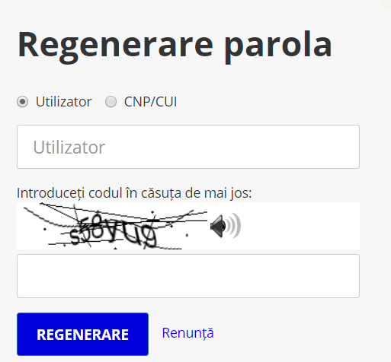
Regenerarea parolei se poate face fie prin ”Utilizator” fie prin ”CNP/CUI”. Nu uitați sa introduceți codul din imagine(in cazul nostru codul ce trebuie introdus este :s58yu9).
Daca va amintiți utilizatorul, atunci introduceți numele de utilizator si codul indicat, apoi apăsați butonul 
Daca nu mai știți numele de utilizator, atunci bifați CNP/CUI si introduceți CNP-ul urmat de codul indicat si apăsați butonul .
Va apărea următorul ecran :

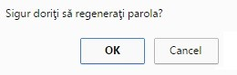

Prin acționarea butonului , dacă datele completate sunt corecte, se va
genera o nouă parolă care se va trimite pe adresa de email asociată contului şi va apare mesajul: "Parola v-a fost trimisa pe e-mail!"

 prin acționarea acestuia se revine la fereastra de regenerare parolă fără nici o modificare;

După regenerarea parolei, utilizatorul se poate autentifica, cu datele deja trimise prin e-mail, parcurgând pașii de la punctul 1 CAZ I.
Daca nu mai aveti acces la adresa de e-mail asociata contului sau ati uitat-o, va rugam sa contactati serviciul de suport pentru semnalarea şi rezolvarea problemelor apărute în utilizarea sistemului, ghiseul.ro
Modalităţile de contactare a operatorilor centrului de suport
De luni pană joi între orele 09.00 - 16.30, vineri între orele 09.00 - 14.00
Prin e-mail, la adresa:
Prin fax: 021/3052899
Prin telefon: 021.303.29.97 (tasta 3)

CAZ II. Daca nu dispuneți de date de identificare (cont si o parola) si doriți sa obțineți datele de acces, urmați pașii:

- Va întoarceți la ecranul de la “CAZ I. punctul 1.” si apăsați butonul care vă va duce la următorul ecran.
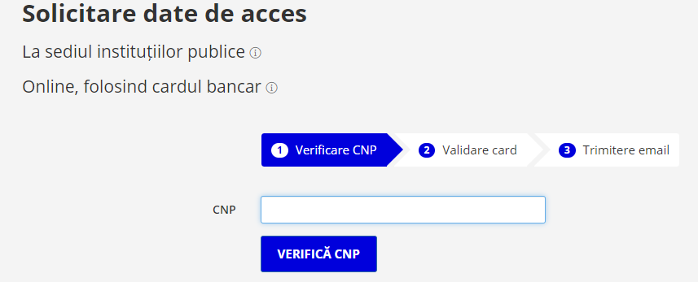
Aici introduceți CNP-ul.
- După introducerea CNP-ului apăsați butonul 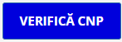 care va deschide următorul ecran
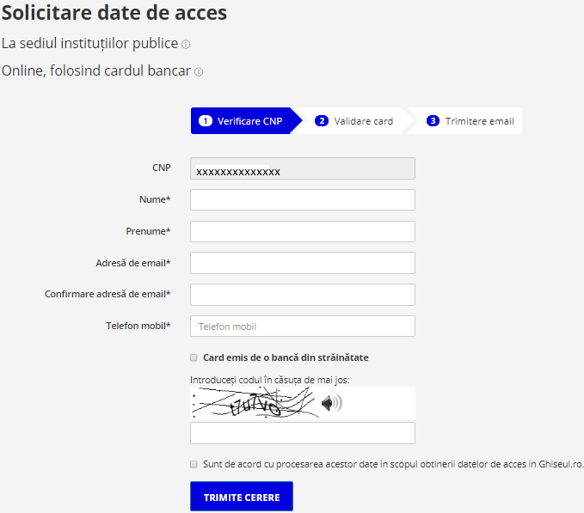
Nu uitați sa bifați căsuța cu “Sunt de acord cu procesarea acestor date in scopul obținerii datelor de acces in Ghiseul.ro”.
Daca cardul dumneavoastră este emis in străinătate bifați si căsuța respectivă.
- După completarea datelor, se apasă butonul care va deschide următorul ecran.
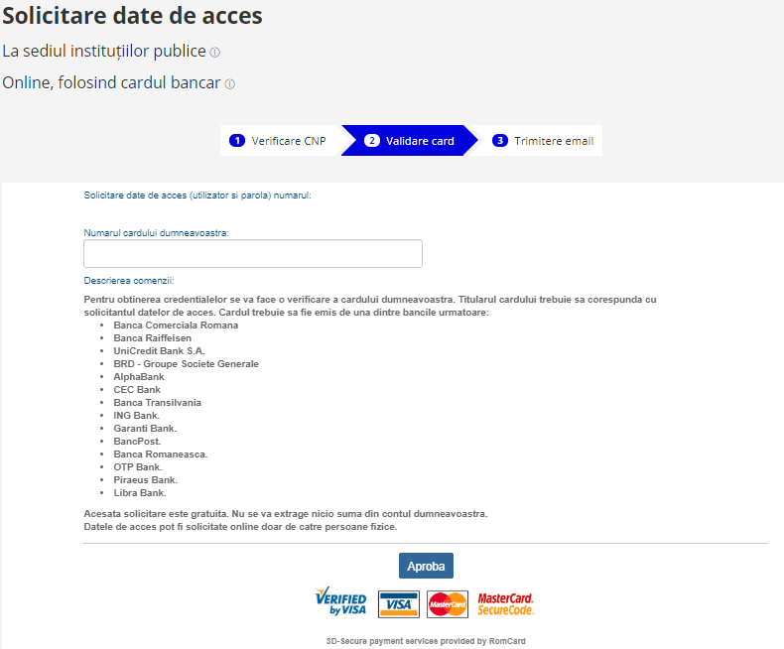
Introduceți numărul de pe cardul dumneavoastră.
ATENTIE : Cardul bancar trebuie sa fie al aceleiași persoane potrivit CNP-ului folosit la punctul 1 . In caz contrar nu se poate face validarea.
- După introducerea numărului de card, se apasă , iar in condițiile in care datele sunt valide, in adresa de e-mail care a fost menționata in ecranul de la CAZ II, punctul 2. vi s-a transmis datele de autentificare si puteti urma pasii descrisi la CAZ I pentru plata ONLINE.

CAZ III. Daca doriți sa faceți plata fără autentificare parcurgeți următorii pași :

- Accesați pagina https://www.globalpay.ro/public/bistrita/login/index/redirctrl/debite/rediract/debite/lang/ro care va deschide următorul ecran
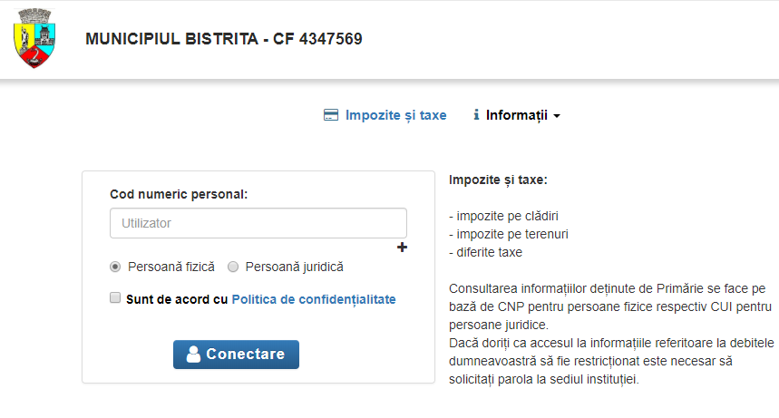
Se va introduce CNP-ul in câmpul de mai sus
- După introducerea CNP-ului, bifați căsuța “Sunt de acord cu Politica de confidențialitate” si apoi apăsați butonul si se va deschide următorul ecran
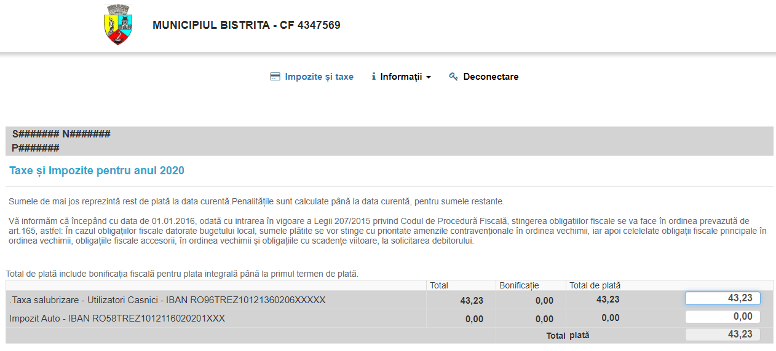
In acest ecran luam act de obligațiile de plata care le avem. In exemplul nostru 43,23 lei. Reținem tipul taxei si IBAN-ul de plata pentru fiecare.

- Accesam pagina de internet https://www.ghiseul.ro/ghiseul/public care ne va deschide ecranul de la CAZ I, punctul 1. si vom apasă butonul care ne va deschide următorul ecran.
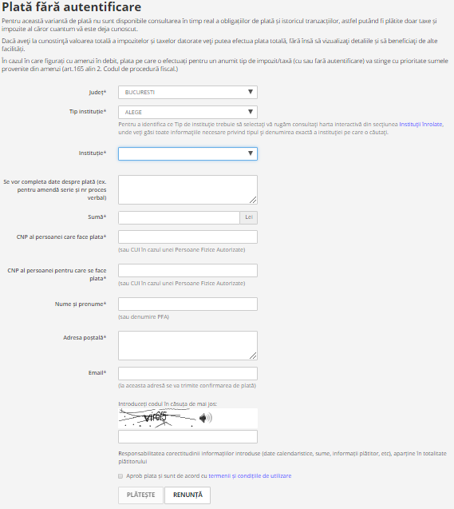
Se vor selecta si complete datele conform ecranului de mai sus. Se va identifica tipul de taxa care doriți sa o plătiți potrivit descrierii din ecranul anterior.

- După completare se apasă butonul care va deschide următorul ecran
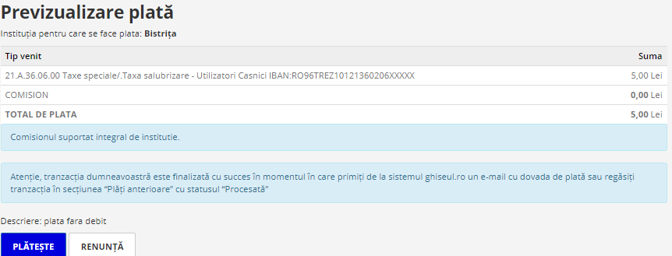
In exemplul nostru s-a completat plata sumei de 5 lei si nu întreaga suma de 43.23 lei . Puteți sa optați pentru mărimea sumei.
- In ecranul de „Revizualizare plata” de mai sus, daca constatam ca informațiile sunt corecte, apăsăm butonul 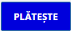 care vă va duce la ecranul de plata cu cardul.
Astfel putem face plata fără autentificare pentru orice persoana vrem noi daca-i cunoaștem CNP-ul.

Pentru ajutor si alte detalii nu ezitați sa ne contactați la numărul de telefon 0263.236.408 interior 105

